Kleine Kühlschränke ganz groß
- Miele bringt Standgeräte der Generation K 4000 mit 85 Zentimeter Höhe
- Ausgestattet mit Frischesystem und variablem Innenraum
Wals, 13. Juni 2024. – Für kleine Haushalte oder als zusätzliches Gerät sind sie die perfekte Lösung: Kühl- und Gefriergeräte mit einer Höhe von 85 Zentimetern. Perfekt deshalb, weil sie unter die Küchenarbeitsplatte passen und selbst in kleinen Räumen Platz finden. Miele führt mit der aktuellen Generation seiner Standgeräte K 4000 neue Modelle in der beliebten Größe am Markt ein. Die Kühlschränke und Gefriergeräte bringen eine verbesserte Energieeffizienz, mehr Komfort und ein Premium-Design mit
Der Platz in kleinen Kühlschränken ist begrenzt – umso wichtiger ist eine durchdachte Nutzung des vorhandenen Raums. Deshalb stattet Miele die neuen Modelle mit FlexiBoard aus, einem verstellbaren Glasboden. Der vordere Teil des Bodens lässt sich nach hinten verschieben. Damit ist Platz für hohe Gefäße wie zum Beispiel Karaffen. Die Gefriergeräte stehen dem in Nichts nach, denn hier ist es möglich, die Schubladen zu tauschen oder zu entnehmen, um auch größeres Gefriergut lagern zu können (VarioRoom). Sollen größere Mengen eingelagert werden, sorgt die SuperFrost-Funktion dafür, dass die Lebensmittel schnell und schonend eingefroren werden.
Viel Platz im Kühlschrank bietet auch die neue Frischeschublade, die dank Frischesystem DailyFresh die Lebensmittel bis zu zweimal länger frisch hält als im herkömmlichen Gemüsefach. Möglich wird dies durch eine verstellbare Öffnung am Deckel der Schublade, mit der die Feuchtigkeit im Innern der Schublade reguliert werden kann. Insbesondere Obst und Gemüse bleiben so länger haltbar.
Ob Kühlgerät oder Gefrierschrank: Eine gute Übersicht über den Inhalt ist wichtig. Beide sind nun optimal mit energiesparenden LEDs hell und zugleich blendfrei ausgeleuchtet. Sie verfügen zudem über eine moderne, übersichtliche Bedienung. Alle neuen Geräte sind vernetzungsfähig und lassen sich daher auch über die Miele App steuern.
Beim Innen- wie Außendesign der neuen Kühlgeräte zeigt Miele seinen Premiumanspruch: Neben hochwertigem Material und der Verarbeitung ist nun die horizontale Griffmulde kennzeichnend. Sie ersetzt den herkömmlichen Griff, wirkt dabei nicht nur ästhetisch, sondern ist außerdem leicht zu reinigen.
Zu den neuen Modellen gehören zwei Kühlschränke mit und ohne Gefrierfach und zwei Gefrierschränke mit jeweils vier Schubladen, darunter auch ein Modell mit NoFrost, das manuelles Abtauen überflüssig macht. Alle Geräte sind bereits erhältlich.

Pressekontakt:
Petra Ummenberger
Telefon: 050 800 81551
petra.ummenberger@miele.com
Über das Unternehmen: Miele gilt als weltweit führender Anbieter von Premium-Hausgeräten, mit einem begeisternden Portfolio für die Küche, Wäsche- und Bodenpflege im zunehmend vernetzten Zuhause. Hinzu kommen Maschinen, Anlagen und Services für den Einsatz etwa in Hotels, Büros oder Pflegeeinrichtungen sowie in der Medizintechnik. Seit seiner Gründung im Jahr 1899 folgt Miele seinem Markenversprechen „Immer Besser“, bezogen auf Qualität, Innovativität, Performance und zeitlose Eleganz. Mit seinen langlebigen und energiesparenden Geräten unterstützt Miele seine Kundinnen und Kunden darin, ihren Alltag möglichst nachhaltig zu gestalten. Das Unternehmen befindet sich weiterhin in der Hand der beiden Gründerfamilien Miele und Zinkann und unterhält 15 Produktionsstandorte, davon acht in Deutschland. Weltweit arbeiten etwa 22.700 Menschen für Miele; der Umsatz betrug zuletzt ca. 5 Mrd. Euro. Hauptsitz ist Gütersloh in Westfalen.
Miele Österreich wurde 1955 gegründet und erreichte 2023 inklusive des Werks in Bürmoos einen Umsatz von rund 263 Mio. Euro
Zu diesem Text gibt es drei Fotos:
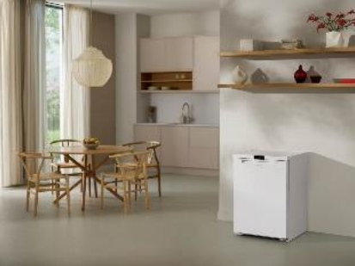
Foto 1: Stand-Gefrierschrank F 4001 D von Miele mit Energy Label D: verbesserte Energieeffizienz, komfortable Ausstattung und elegantes Design. (Foto: Miele)

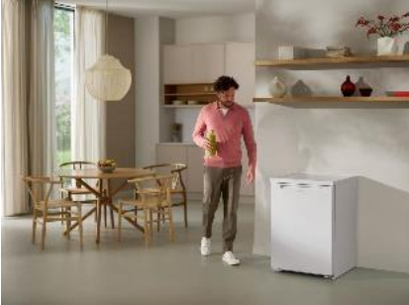
Foto 2: Die neuen Stand-Kühlschränke der Reihe K 4000 von Miele sehen nicht nur gut aus, sondern bieten auch viel Komfort und ein neues Frischesystem. (Foto: Miele)

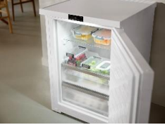
Foto 3: Klein, aber oho: Die neuen Stand-Kühlschränke der Reihe K 4000 von Miele bieten reichlich Platz. (Foto: Miele)

